Profesionales sanitarios, limpieza y seguridad y vigilancia los perfiles que más crecen durante la pandemia

El volumen de vacantes de Sanidad y Salud crece un 83% respecto al mes anterior. Le siguen Compras, Logística y Almacén, con un 32%, y el sector farmacéutico 23%.

Los sectores más afectados por la crisis sanitaria son Turismo y restauración, con una caída del 52%, Atención a Clientes y Comercial y ventas.

Barcelona, a 3 de abril de 2020 – InfoJobs, plataforma líder en España para encontrar las mejores oportunidades laborales y el mejor talento, analiza la oferta y la demanda de trabajo durante la crisis sanitaria en nuestro país. La plataforma registra en marzo 145.501 vacantes, lo que representa una caída del 22% de volumen de vacantes respecto al mes anterior.

Estos datos corroboran los publicados por el Servicio Público de Empleo Estatal (SEPE) respecto a la contratación. El número total de contratos registrados durante el mes de marzo ha sido de 1.256.510, mientras que en febrero se registraron 1.594.763, lo que representa un descenso del 21% en la contratación.
InfoJobs duplica las vacantes en Sanidad y Salud

InfoJobs recoge 10.635 vacantes en Sanidad y Salud durante el mes de marzo, con un crecimiento del 83%, y duplica el volumen de vacantes de este sector respecto al mes anterior. Le siguen los sectores de Compras, Logística y Almacén, con un crecimiento del 32%, sector Farmacéutico con un 23% y Profesiones, Artes y Oficios con un 2%.

Así también lo refleja el análisis del SEPE que revela que, en marzo, ha aumentado el número de afiliados en Actividades Sanitarias y Servicios Sociales que suma 11.767 (0,73%).

Turismo y restauración, el sector más afectado por el Covid-19

Los datos extraídos por InfoJobs reflejan que Turismo y restauración es el sector que ha experimentado una caída más drástica con un decrecimiento del 52%. Le siguen, de cerca, los sectores de Atención a Clientes (-42%) y Comercial y Ventas (-34%).
Además, es importante destacar que Turismo y restauración es el sector que suele impulsar las contrataciones durante la Semana Santa, campaña que se ha visto totalmente impactada por la pandemia. En este contexto, los datos extraídos de InfoJobs recogen un descenso del 49% en la publicación de vacantes durante el mismo período del año anterior (de mediados de enero a finales de marzo).

Entre los más afectados, destaca también el sector Inmobiliario y construcción con una caída de vacantes del 38% respecto a febrero. En este contexto, SEPE confirma un aumento del 22,92% el número de desempleados en el sector de la Construcción.

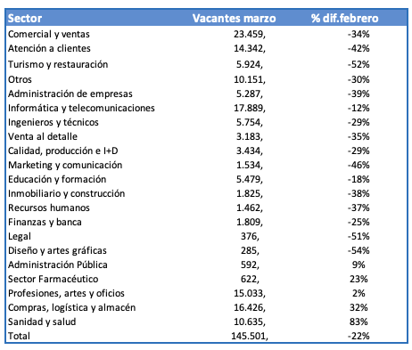

Evolución de los perfiles profesionales

Si analizamos los datos de la plataforma en relación a marzo de 2019, observamos que Sanidad y Salud y el sector Farmacéutico son los únicos sectores en crecimiento, con un 40% y un 15% respectivamente, mientras que el resto de sectores decrecen.

Entrando en detalle de las subcategorías, destaca el crecimiento, en relación a marzo del año pasado, de algunas profesiones relacionadas con la actual crisis sanitaria. Es el caso de Vigilantes de seguridad que con 2.480 vacantes más, triplica su volumen de vacantes respecto a marzo de 2019. Lo mismo ocurre con Limpieza que casi triplica también su volumen llegando a 5.659 vacantes. Estas dos profesiones están íntimamente relacionadas con la pandemia, puesto que los centros sanitarios y otras instalaciones se han encontrado con la necesidad de reforzar el personal de limpieza, así como de ampliar la seguridad y vigilancia de aquellos edificios que han quedado vacíos tras el confinamiento o supermercados y centros de trabajo de actividades esenciales.

Los transportistas también han visto incrementado su volumen de vacantes alcanzando las 1.229 vacantes en marzo, casi el doble respecto al año anterior, debido principalmente al crecimiento del comercio electrónico que se está produciendo en este periodo de confinamiento.

Finalmente, las profesiones relacionadas con la salud, son también las que más crecen en estos momentos. Se ha duplicado la demanda de vacantes de médicos generales, crece un 37% la demanda de profesionales de enfermería y crece la demanda de otros profesionales sanitarios con 2.238 vacantes más en relación al año pasado.

Las profesiones que más caen durante la pandemia son todas aquellas relacionadas con el sector Comercial y Ventas: agentes, comerciales, tele vendedores y atención al cliente. Este sector, es de los primeros en reducirse en momentos de crisis, pero esto no significa que pierda importancia, sigue siendo relevante, ocupando la primera posición del ranking de sectores que ofrecen un mayor volumen de vacantes. Lo mismo ocurre con los sectores de Informática y Telecomunicaciones y Atención al cliente que siguen siendo, a pesar del decrecimiento actual, sectores importantes para las empresas y la creación de empleo, convirtiéndose en la clave del éxito futuro. Y es que la red comercial es uno de los grandes protagonistas a la hora de revertir la situación de crisis de una empresa. Asimismo, el mercado debe seguir apostando por el sector servicios y los puestos relacionados con la innovación y la tecnología.

Otra profesión en declive tras el cierre de colegios, institutos o centros de extraescolares son los maestros cuyas vacantes descienden un 49%. Los datos extraídos de la plataforma destacan la caída del sector Automoción en un 72% respecto marzo 2019, que refleja no solo los ERTE’s recientemente comunicados de grandes compañías sino la caída de toda la industria alrededor del automóvil.

Por último, con la paralización de la actividad en Turismo y restauración, todas las profesiones relacionadas con el sector sufren una drástica caída, entre un 70% y un 90%.
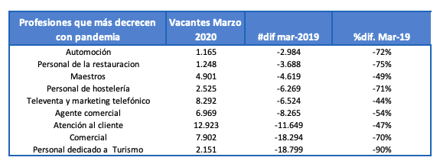

Sobre InfoJobs

Plataforma líder en España para encontrar las mejores oportunidades profesionales y el mejor talento. Actualmente 7 de cada 10 ofertas publicadas en internet están en InfoJobs, ascendiendo el último año a más de 3.000.000 empleos. Cuenta cada mes con más de 43 millones de visitas (más del 85% proceden de dispositivos móviles), 350 millones de páginas vistas y cada día la visitan un promedio de 800.000 usuarios únicos. (Fuente datos: AT Internet - Promedio mensual 2018).

InfoJobs pertenece a Adevinta, una empresa 100% especialista en marketplaces digitales, el único “pure player” del sector a nivel mundial con presencia en 16 países de Europa, América Latina y África del Norte. Adevinta en España, antes Schibsted Spain, cuenta con una plantilla de más de 1.000 empleados, y opera a través de Fotocasa, Habitaclia, Coches.net, Motos.net, Milanuncios y vibbo. Juntas sitúan a la compañía en el top 10 de empresas con mayor audiencia de internet en nuestro país.

Contacto:

InfoJobs: Mónica Pérez Callejo Evercom: Xènia Gallego / Marta Martín
prensa@infojobs.net infojobs@evercom.es
T. 93 415 37 05

